THỰC ĐƠN NGÀY 9 THÁNG 2 NĂM 2023

ĂN SÁNG | ĂN TRƯA | TRÁNG  MIỆNG | ĂN XẾ
-Sữa Netsure  - Bún gạo xào tôm  -Bún gạo nấu tôm  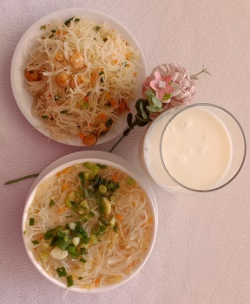 | -Cơm  -Cá diêu hồng kho đậu hủ  -Bầu xào (SDD)  -Bầu luộc (DC-BP)  -Canh bắp cải cà chua  -Nước tắc  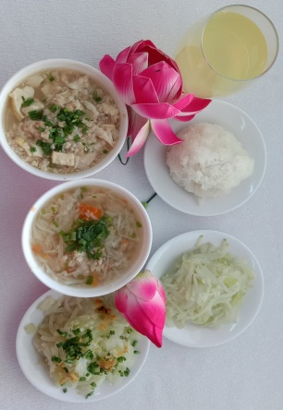 |  | -Soup bí đỏ nấu tôm  -Bánh mì sanwich trứng chiên  -Bánh ướt chả lụa  -Bánh bao chiên chấm sữa  -Puding bắp  